2020-05-07 order avi

* חטיפים להקפאה גדולים amount=5

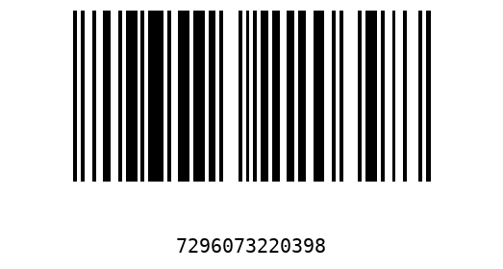

* טורטיה מחיטה 8 יח' amount=4

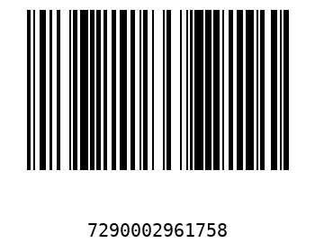

* שוקולד דפדף ק. חלב amount=4

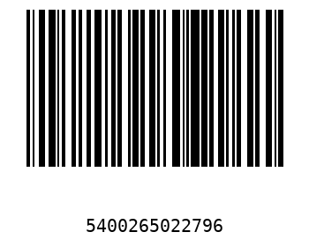

* שוקולד דפדף ק.תפוז amount=3

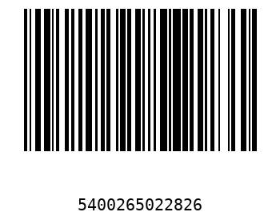

* חלב amount=6